**林子雨编著《大数据导论（通识课版）》**

**课堂补充教学内容**

从人找信息转变为信息找人

互联网和大数据的发展，是一个从人找信息，到信息找人的过程。先是人找信息，人找人，信息找信息，现在是信息找人的这样一个时代。信息找人的时代，就是说一方面我们回到了一种最初的，广播模式是信息找人，我们听收音机，我们看电视，它是信息推给我们的，但是有一个缺陷，不知道我们是谁，后来互联网反其道而行，提供搜索引擎技术，让我知道如何找到我所需要的信息，所以搜索引擎是一个很关键的技术。

例如：从搜索引擎——向推荐引擎转变。今天，后搜索引擎时代已经正式来到，什么叫做后搜索引擎时代呢？使用搜索引擎的频率会大大降低，使用的时长也会大大的缩短，为什么使用搜索引擎的频率在下降？时长在下降？原因是推荐引擎的诞生。就是说从人找信息到信息找人越来越成为了一个趋势，推荐引擎就是说它很懂我，知道我要知道，所以是最好的技术。乔布斯说，让人感受不到技术的技术是最好的技术。

从人找信息到信息找人，是交互时代一个转变，也是智能时代的要求。智能机器已不是冷冰冰的机器，而是具有一定智能的机器。信息找人这四个字，预示着大数据时代可以让信息找人，原因是企业懂用户，机器懂用户，你需要什么信息，企业和机器提前知道，而且主动提供你需要的信息。

**附录：林子雨编著《大数据导论（通识课版）》教材**

**教材官网：http://dblab.xmu.edu.cn/post/bigdataintroduction/**

**教材官网提供讲义PPT、案例视频、补充教学内容、习题等全套教学资源下载**

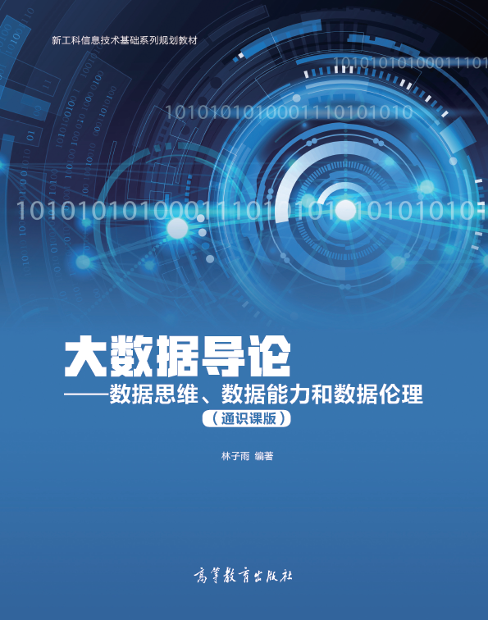

**开设全校公共选修课的理想教材**

**ISBN:978-7-04-053577-8 定价：32元  
高等教育出版社 2020年2月第1版**

本书详细阐述了培养具有数据素养的综合型人才所需要的大数据相关知识储备。本书在确定知识布局时，秉持的一个基本原则是，紧紧围绕通识教育核心理念，努力培养学生的数据意识、数据思维、数据伦理和数据能力。全书共11章，内容包括大数据概述，大数据与云计算、物联网、人工智能，大数据技术，大数据应用，大数据安全，大数据思维，大数据伦理，数据共享，数据开放，大数据交易，大数据治理。为了避免陷入空洞的理论介绍，本书在很多章节都融入了丰富的案例，这些案例就发生在我们生活的大数据时代，很具有代表性和说服力，能够让学生直观感受相应理论的具体内涵。

作为通识类课程教材，本书服务于具有数据素养的综合型人才的培养，并非面向大数据专业人才的培养，因此，本书面向的读者对象是非计算机专业（尤其是文科）大学生。